日本民进党领袖：若当选将把加密货币收益税降至20%

作者：Brayden Lindrea，CoinTelegraph；编译：五铢，本站

日本民进党 (DPP) 领导人 Yuichiro Tamaki 提出了一项加密货币税收计划，如果他当选，将把加密货币收益税降低至 20%。

Tamaki在10月20日的一篇翻译后的X帖子中说：“如果你认为加密资产应该单独征收20%的税，而不是作为杂项收入来对待，请投票给民主党。”

但该计划可能距离实现还很遥远，因为Tamaki领导的民进党目前在日本众议院（也称为日本国民议会下议院）465 个席位中仅占据 7 个席位。

对加密货币收益征收 20% 的税将使它们与股票市场利润缴纳的税保持一致。

根据 Tamaki 的计划，将一种加密资产交易为另一种加密资产时不会触发税务事件。

Tamaki 强调说：“如果您能宣传民主党为人民做出的这些承诺，我将不胜感激。”

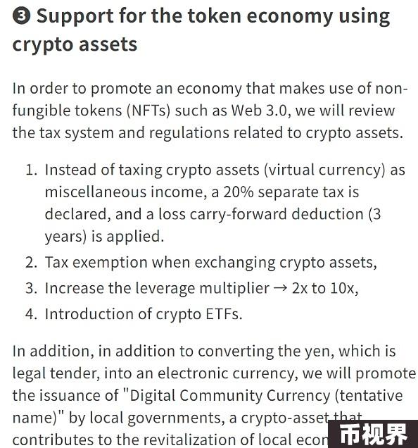

民进党的政策声明。资料来源：民进党

Tamaki 在回应 X 用户 Shonai Dog 时表示，民进党将考虑在未来对其他财务收入实施减税——但目前，它的重点是让日本成为 Web3 领域的领导者：

“我们希望让日本成为 Web3 业务的强国。”

日本大选将于10月27日举行。民进党向选民提出的主要主张是增加实得工资以对抗通货膨胀。

今年早些时候，也就是8月30日，日本金融厅（Financial Services Agency）发布了对该国2025财年税法进行全面改革的计划，其中包括降低加密资产税收的条款。

日本的加密货币利润目前按 15% 至 55% 的杂项收入征税，具体取决于个人收入。

根据加密税务公司 KoinX 的数据，收入超过 4000 万日元（268,000 美元）的个人的加密税最高可达 55%。

相比之下，股票交易赚取的利润最高税率仅为20%。

与此同时，企业加密货币持有者必须在财政年度结束时对其持有的资产缴纳 30% 的统一税率——即使他们没有通过出售获利。

当地新闻媒体《每日新闻》最近的一项民意调查显示，Tamaki领导的民进党赢得日本大选的机会微乎其微。

自民党及其联盟伙伴公明党预计将保留465个席位中的多数席位，而民进党的代表席位可能会从7个增加到高达20个。